今日动态
2024.1.23 星期二 晴
- 来园情况
出勤：小四班今日出勤人数16人杨煜枫、张德坤、丁一宸、张继宸、邹梓宁、娄丁逸请假，请假的宝宝好好休息哦！
于籽欣、陈彧、徐槿安、李秉臻、耿宸悦、陈铮、刘奕泽、高婧夏、顾乐凡、周金妍、陈彦潼、陈吕安冉、王木禾、芦洛希、杨奕、刘景辰能自主入园，开开心心上幼儿园很棒哦！
- 集体活动
孩子们表现很棒哦！
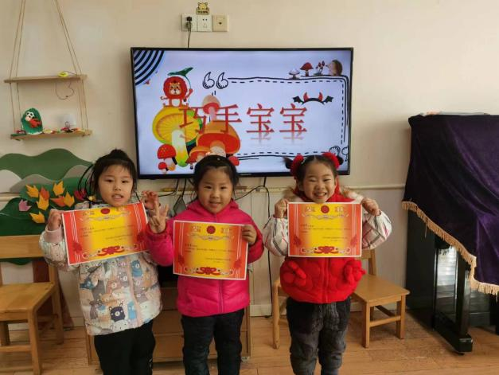 | 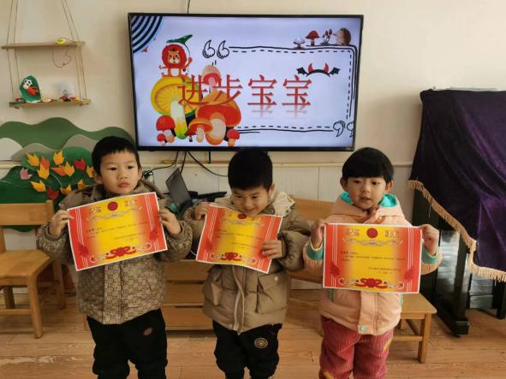
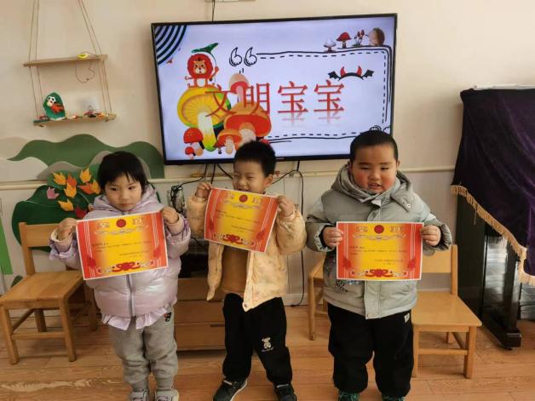 | 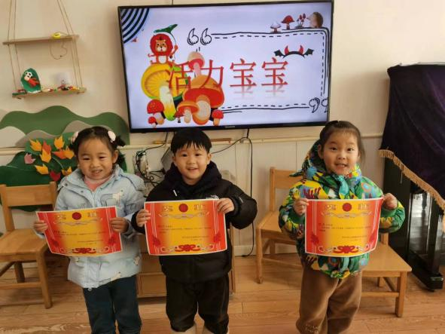
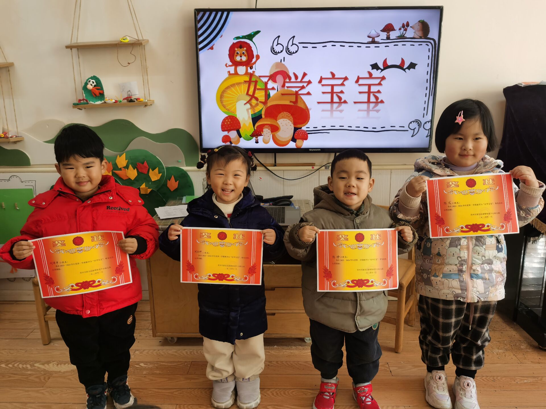
三、生活活动
午餐情况：
主食：燕麦饭
菜：清蒸鸦片鱼、番茄炒鸡蛋
汤：生菜粉丝汤
水果：龙眼金桔
点心：赤豆元宵汤
于籽欣、陈彧、徐槿安、李秉臻、耿宸悦、陈铮、刘奕泽、高婧夏、顾乐凡、周金妍、陈彦潼、陈吕安冉、王木禾、芦洛希、杨奕、刘景辰都能自主进食，其他宝宝要继续努力哦！慢慢学会吃完饭主动洗手漱口，擦嘴巴就更棒啦！
午睡情况：
于籽欣、陈彧、徐槿安、李秉臻、耿宸悦、陈铮、刘奕泽、高婧夏、顾乐凡、周金妍、陈彦潼、陈吕安冉、王木禾、芦洛希、杨奕、刘景辰都能午睡，很棒哦！希望各位宝宝继续保持，加油哦！

